**בניית מערכות מבוססות WEB**

**פרויקט אישי – חלק א**

1. האפליקציה מהווה אתר לבירור נתוני טיסה. המערכת תקבל מהמשתמש שם של שתי ערים / שדות תעופה וכן גם תאריך ושעה, ותציג למשתמש על מפה את נתיס הטיסה המתוכנן בין שני השדות וכן את נתוני מזג האוויר בשני שדות התעופה.
2. דרישות UX
   1. צוותי אוויר, חובבי מזג אוויר, אזרחים המתכננים טיסה ופקחי טיסה.
   2. הצורך שאותו האפליקציה מבקשת למלא הוא בירור נתוני טיסה לטיסה מתוכננת בנוחות ובמהירות.
   3. השירות שהאפליקציה מתכננת לתת הוא:
      1. חיפוש שדות תעופה בעולם.
      2. בחירת תאריך ושעה לטיסה המתוכננת.
      3. הצגת פירוט נתוני הטיסה בשני השדות הרלוונטים (לחץ, טמפ', עננות, רוח, לחות ועוד)
      4. הצגת נתיב הטיסה על גבי מפה.
   4. התוכן הנדרש הוא: MAP API, WEATHER API, רשימת שדות תעופה עולמית.
   5. הדאטה בייס הנדרש הוא מאגר נתוני מזג אוויר מכל העולם המתעדכן בזמן אמת – נשיג את מאגר מידע זה ע"י WEATHER API.
3. ספציפיקציות UX
   1. הרושם אותו שואפת האפליקציה להותיר מורכב מנוחות, זמינות, ואמינות.
   2. האמצעים הגרפיים אשר ישרתו את הערכים יהיו בין השאר מנוע חיפוש גדול ואינטואיטיבי, וכן מפה גדולה אשר מציגה למשתמש את המסלול המתוכנן. הכוונה להשתמש בתמונות נוספות של שמיים, מטוסים וכן צבעים כמו כחול ואפור כדי לתת ליוזר חוויות משתמש המתאימה לעולם הטיסה. הפונטים והעיצוב הכללי יהיו מינימליסטיים כך שלא יוצר עומס באתר, כך אגביר את נוחות המשתמש.
4. WIREFRAMES

|  |  |  |  |  |
| --- | --- | --- | --- | --- |
| LLBG – שדה התעופה בן גוריון – BEN GURION AIRPORT – LOD | | | | |
| תאריך | שעה | רוח (KT) | טמפ' (C) | לחץ (MB) |
| 12/12/2022 | 12:00 | 180/05 | 24 | 1013 |
| 12/12/2022 | 13:00 | 190/07 | 26 | 1012 |

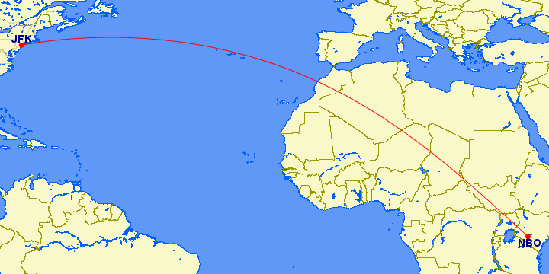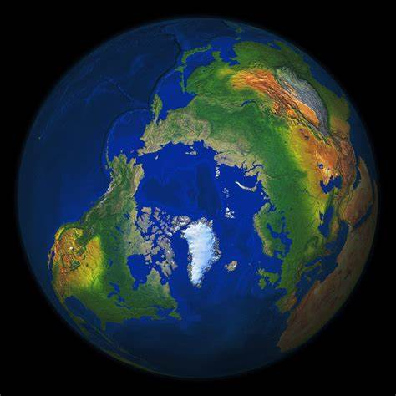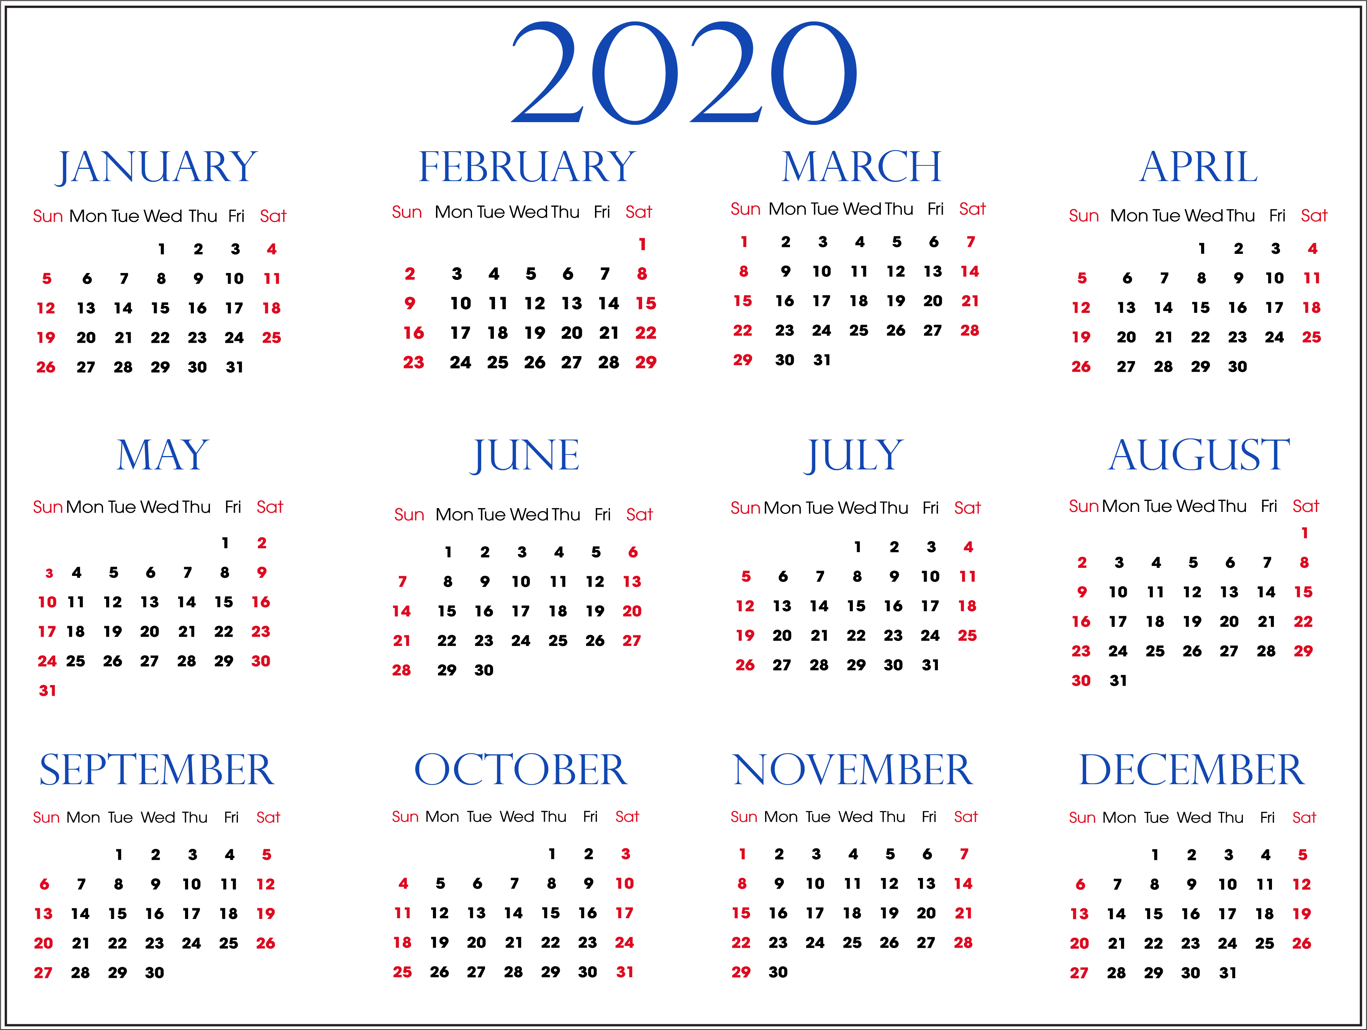

הצגת תוצאות החיפוש

גישה למאגר הנתונים הרלוונטי

חיפוש חדש

JFK AIRPORT – 12.12.2022 20:00  
TEMP -24 , PRESSURE – 1013 WIND –180 5KT

BEN GURION AIRPORT – 12.12.2022 12:00  
TEMP -24 , PRESSURE – 1013 WIND –180 5KT

שדה / עיר סיום

תאריך ושעה

חצרים

חפש

LLBG

שדה / עיר התחלה

חלון אשר יפתח בבחירת "תאריך / שעה"